THE PENINSULA HOTELS CELEBRA EL FESTIVAL DE MEDIO OTOÑO CON MOONCAKES

- Como parte de los eventos programados para el resto del año, The Peninsula Hotels pondrá a la venta en The Peninsula Boutique, mooncakes en cajas de regalo de edición limitada que tendrán forma de linterna.

A tiempo para el Festival de Medio Otoño, que este año se celebrará el 27 de septiembre, The Peninsula Hotels ofrece una vez más su reconocida variedad de mooncakes gourmet –populares en Hong Kong– en las tiendas The Peninsula Boutique y comercios seleccionados a lo largo de Asia y otros territorios, como China, Hong Kong, Japón, Singapur, Taiwán y Canadá.

Lo mejor de la temporada es la nueva caja de regalo de edición limitada, en forma de linterna e iluminada con luz LED, que contiene pequeños mooncakes de diversos sabores, incluyendo flan de huevo, pasta de semillas de loto blanco o dorado con yemas de huevo, y un nuevo relleno: natilla de chocolate. Con dos piezas colocadas en cuatro compartimentos dentro del farol cortado con láser, no sólo es agradable al paladar sino a los ojos. También sirve como una elegante linterna para el festival. Disponibles en la tienda insignia por $680 dólares de Hong Kong (HKD) cada uno.

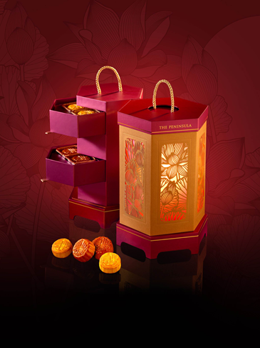

Los mooncakes gourmet de The Peninsula datan desde 1986, cuando se hicieron los de flan de huevo. Basados en una exclusiva receta inventada en el restaurante Spring Moon, son una versión moderna del relleno original de pasta de semillas de loto y yemas de huevo de pato.

Desde que se lanzaron en un solo local hace una década, los mooncakes de The Peninsula ahora están a la venta en 46 comercios alrededor del mundo. Manteniendo la calidad que los caracteriza, el Chef Yip Wing Wah –el chef de dim sum con más larga trayectoria del restaurante chino Spring Moon en The Peninsula Hong Kong– ha asumido el puesto de Embajador Dim Sum y Maestro del Mooncake en The Peninsula Hotels. Él supervisa la producción de las tartas y se asegura de que éstas sean de calidad premium.

El Chef Yip comenzó su carrera en 1966 y se unió al personal de Spring Moon desde su inauguración en 1986, junto a su equipo de cinco chefs de dim sum; creó entre 10,000 y 12,000 piezas de dim sum diariamente, antes de su retiro a principios de este año. Ahora, en las vísperas del Festival de Medio Otoño, supervisará que los cientos de miles de mooncakes sean cuidadosamente hechos de acuerdo a las recetas secretas y que sean dignos de portar la marca The Peninsula.

Producto | Descripción | Precios
Mini mooncakes de flan de huevo | Ocho mini mooncakes de flan de huevo. | HK$ 338
Mini mooncakes variados | – Cuatro mini mooncakes de flan de huevo.  – Cuatro mini mooncakes de pasta de semilla de loto dorado con yemas. | HK$ 358
Mooncakes variados | – Dos mooncakes de pasta de semilla de loto blanco con doble yema.  – Dos mooncakes de pasta de semilla de loto dorado con doble yema. | HK$ 480

Producto | Descripción | Precios
Mooncakes de chocolate con variedad de nueces | – Un mooncake de chocolate obscuro con relleno de gianduja de almendras y variedad de nueces.  – Cuatro mini mooncakes de chocolate obscuro con relleno de gianduja de almendras y variedad de nueces.  – Cuatro mini mooncakes de leche con relleno de macadamia y tostado de trigo. | HK$ 338
Mooncake en caja de regalo en forma de linterna | – Dos mini mooncakes de flan de huevo.  – Dos mini mooncakes de flan de huevo y chocolate.  – Dos mini mooncakes de pasta de semilla de loto blanco con yema.  – Dos mini mooncakes de pasta de semilla de loto dorado con yema. | HK$ 680
Mooncake en caja de regalo premium | – Un mooncake de pasta de semilla de loto blanco con cuatro yemas.  – Un mooncake de pasta de semilla de loto dorado con cuatro yemas.  – Ocho mini mooncakes variados, cada uno con relleno de pasta de semilla de loto blanco con yema, y salsa XO con vieira disecada; pasta de dátiles con semillas de girasol; relleno de piña; jamón chino con variedad de nueces; cáscara de mandarina seca, y pasta de frijoles rojos con yema. | HK$ 928

The Peninsula Boutique también se complace en ofrecer los regalos perfectos para esta ocasión festiva: el Cesto de lujo de medio otoño en HK$1,988 y el Cesto premium de medio otoño en HK$3,388, cada uno con exquisitos mooncakes Peninsula y obsequios especiales.

Para más información o para hacer pedidos, favor de visitar The Peninsula Boutique, dentro del centro comercial The Peninsula Arcade, ubicado en Salisbury Road, en la zona Tsim Sha Tsui en el distrito Kowloon o pregunte al teléfono +852 2696 6969, fax +852 2696 6973, e-mail hongkongtpb@peninsula.com o visite www.peninsulaboutique.com
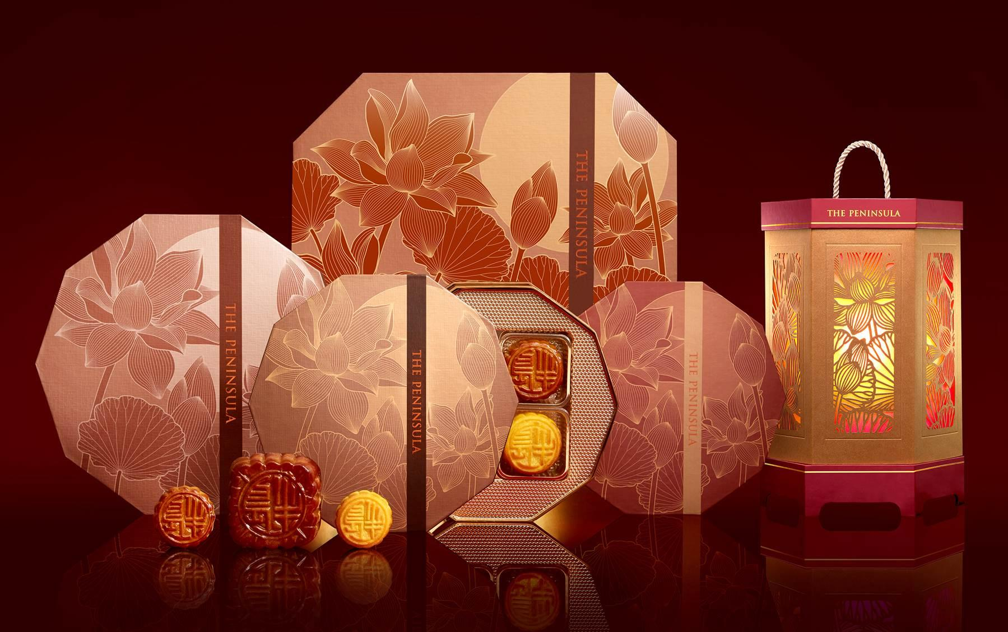
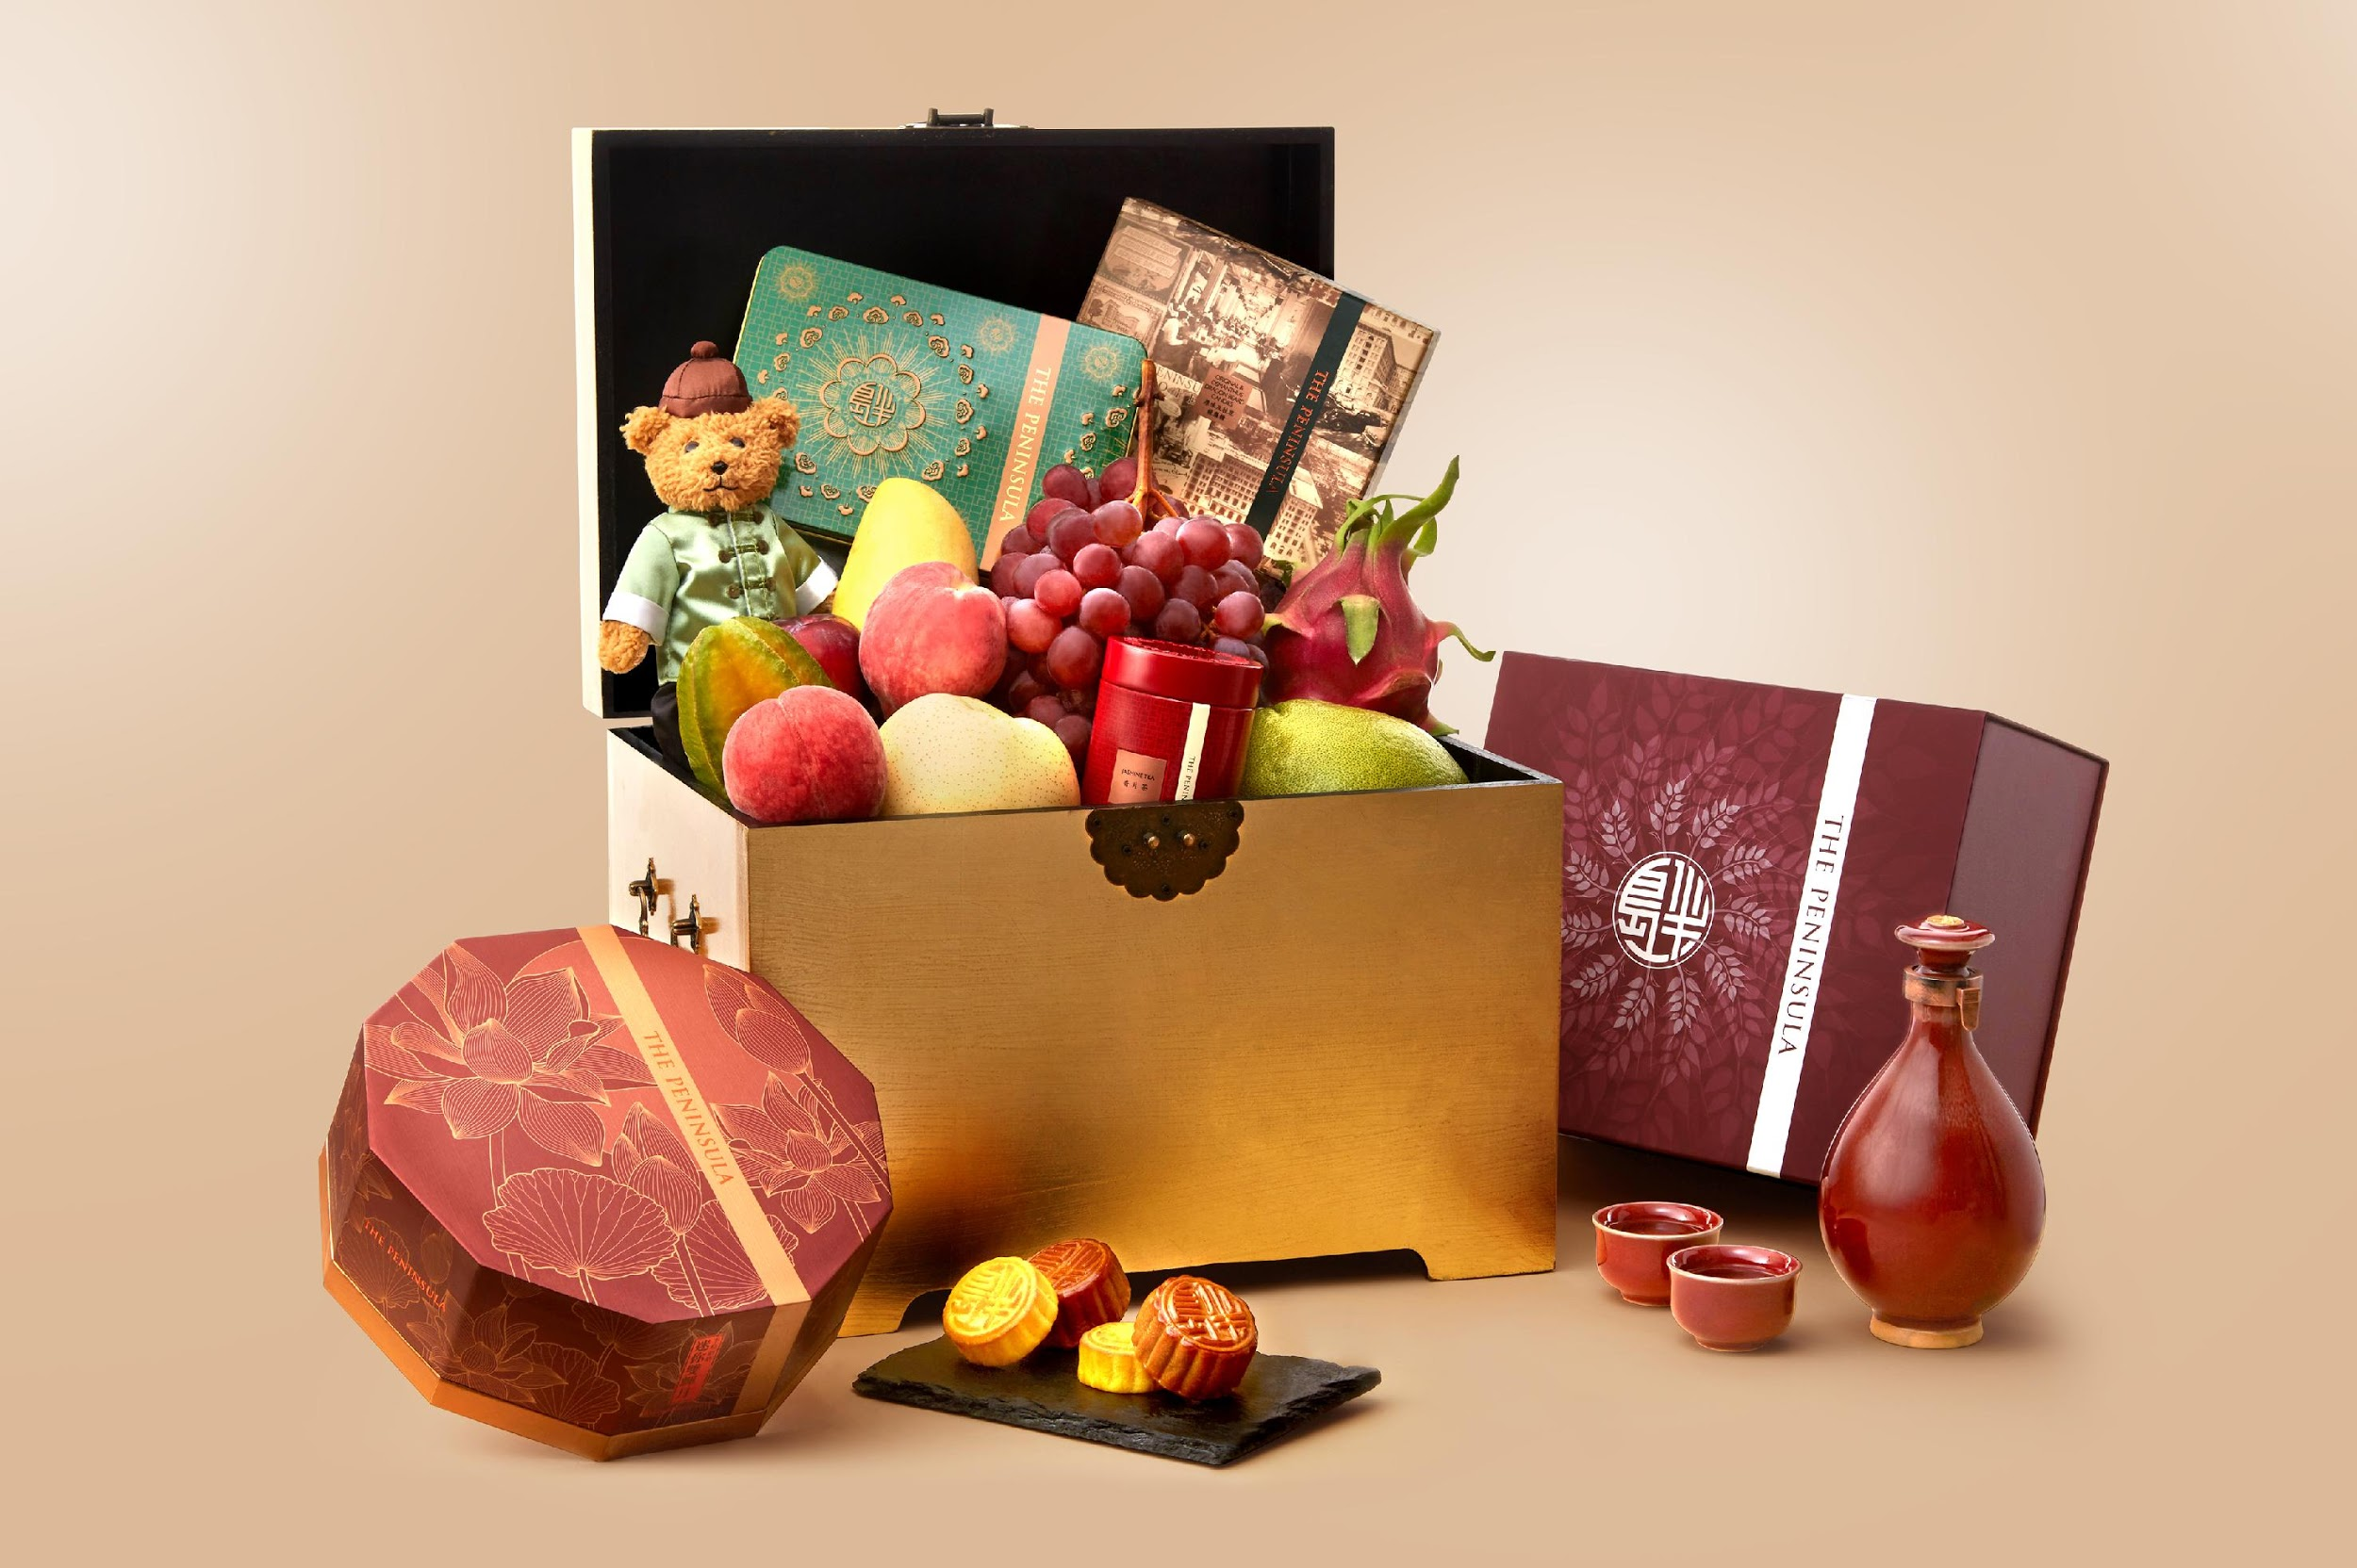
Mooncakes Peninsula 2015 Cesto premium de medio otoño HK$ 3,388

# # #

Acerca de The Peninsula Boutique
Como una subsidiaria de The Hongkong and Shanghai Hotels, Limited, Peninsula Merchandising Limited distribuye mercancía de Peninsula y otorga las licencias de Peninsula Boutiques en las vías principales de Asia.

Las tiendas de The Peninsula Boutique están ubicadas en The Peninsula Hotels en Hong Kong, Beijing, Shanghái, Tokio (Boutique & Café), Manila, Bangkok y Chicago. La mercancía de Peninsula también está disponible en las Peninsula Boutiques de toda Asia, en tiendas departamentales líderes y centros comerciales en Hong Kong, Japón, Singapur y Taiwán, así como en línea con entregas en Hong Kong, Japón, Corea y Taiwán en peninsulaboutique.com

Acerca de The Hongkong y Shanghai Hotels, Limited (HSH)
Incorporado en 1866 al listado del Hong Kong Stock Exchange (00045), The Hongkong y Shanghai Hotels, Limited es la compañía de un Grupo dedicado a la propiedad, desarrollo y manejo de prestigiosos hoteles y propiedades comerciales y residenciales en locaciones clave de Asia, Estados Unidos y Europa, así como al suministro de turismo y entretenimiento, gestión de clubes y otros servicios.El portafolio de The Peninsula Hotels está conformado por The Peninsula Hong Kong, The Peninsula Shanghai, The Peninsula Beijing, The Peninsula Tokyo, The Peninsula Bangkok, The Peninsula Manila, The Peninsula New York, The Peninsula Chicago, The Peninsula Beverly Hills y The Peninsula Paris. Los proyectos en desarrollo incluyen a The Peninsula London y The Peninsula Yangon. El portafolio de propiedades del Grupo, incluye al complejo The Repulse Bay Complex, The Peak Tower y el edificio St. John’s Building en Hong Kong; The Landmark en la ciudad de Ho Chi Minh, Vietnam; 1-5 Grosvenor Place en Londres, Reino Unido y 21 avenue Kléber en París, Francia. El portafolio de clubes y servicios del Grupo incluyen The Peak Tram en Hong Kong; Thai Country Club en Bangkok, Tailandia; Quail Lodge & Golf Club en Carmel, California; la consultora Peninsula Clubs and Consultancy Services, Peninsula Merchandising y Tai Pan Laundry en Hong Kong.

CONTACTO
Sandy Machuca
Another Company
Of. 6392.1100 ext. 2408

